附件：
2020春学期智慧树课程
网上注册登陆学习操作指南

操作目录
- APP端及PC端登录学习的操作
- 学习习惯分获取方式说明
- 温馨提示

一、APP端及PC端登录学习的操作
1、APP端登录学习的操作
a.打开“知到”APP，点击学号登录，搜索自己所属学校，输入正确的学号，初始密码为123456，点击登录。
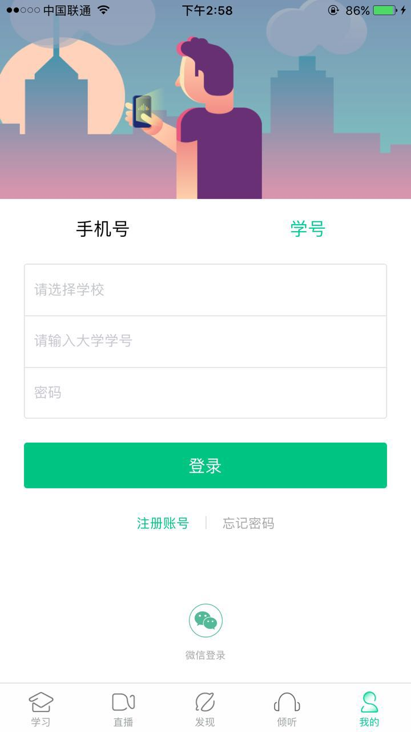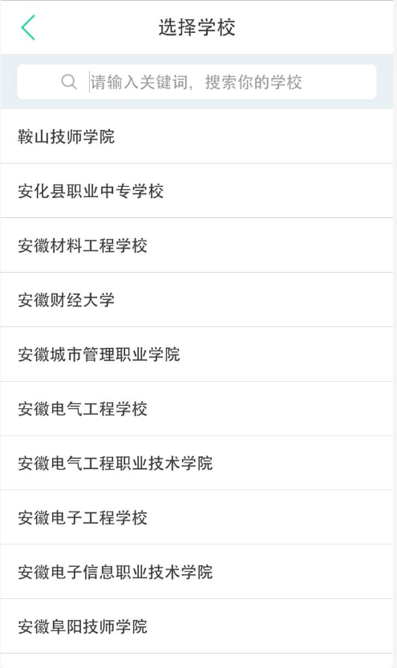
b.点击登录之后会跳出姓名验证，需正确输入姓氏，确认之后完成手机号码绑定进入下一步。
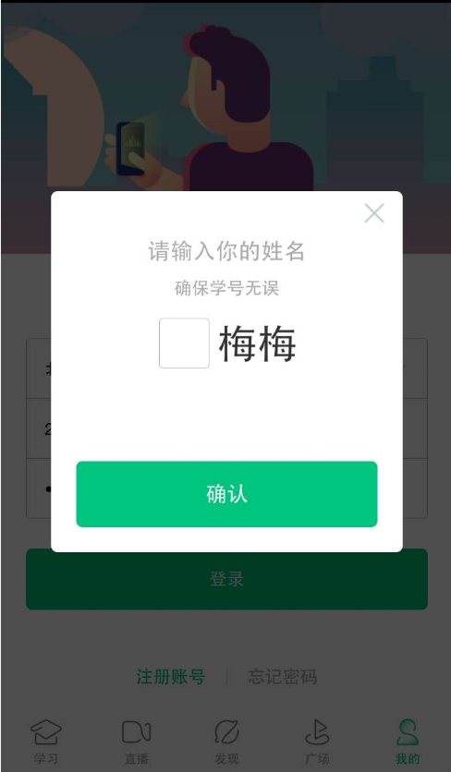
c.绑定好手机之后请务必修改密码，最后进行课程确认。
注：由于密码被盗产生的后果，由学生本人负责
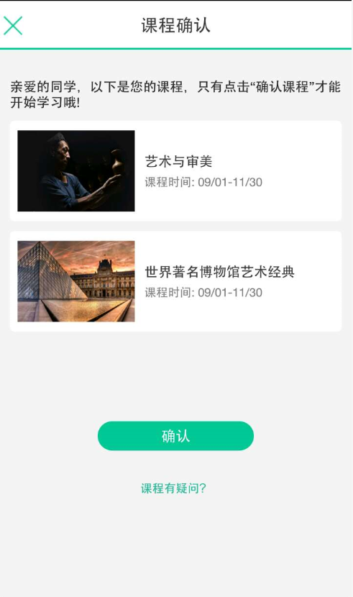
d．课程确认之后点击左下角“学习”即可进行课程学习

2、PC端登录学习的操作
a.登录智慧树首页www.zhihuishu.com，点击右上角的登录按钮
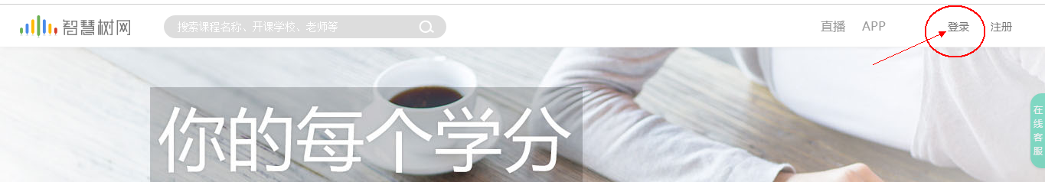

b.通过学号登录，初始密码是123456，登陆后系统会提示学生补全姓名的第一个字，验证后请绑定手机号，并修改密码。
注：由于密码被盗产生的后果，由学生本人负责
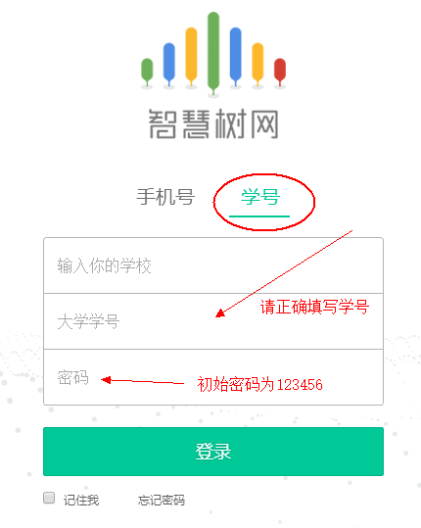
c.登录后进入课程，即可查看所在班级，各班级根据老师安排的时间表在不同的时间和教室上讨论课。

二、学习习惯分获取方式说明
本次课程平时成绩包括进度分和学习习惯分。其中学习习惯分获取方式为：某一天的学习时长达到建议学习时长的25分钟则记一次规律学习（重复观看视频的时长不计入），规律学习达到21天（以系统显示为准）可获得全部的习惯分。
查看该课程规律学习次数的方法为：
a．在“最近学习”中查看到本学期已经导入并确认的课程，进入“成绩分析”。
b.点击“平时分”进入“查看我的平时分”。该页面可以查看该课程规律学习的最少天数。必须满足该条件，才能取得所有学习习惯分。
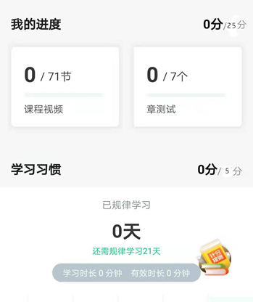
注：该图为示意图，请以实际课程页面为准。
三、温馨提示：
1、学习时间：2月20日--5月24日；考试时间：5月25日--5月31日。
2、务必在考试开始之前完成所有的在线学习，考试开始后视频观看、章测试都不再记录成绩；
3、试卷一旦点开即开始计时（请慎重，切不可因好奇打开）；
4、章节测试客观题可以申请重做3次，取最后一次成绩。
5、智慧树视频学习进度是根据学生的累计观看时间来计算的，拖拽播放进度条无法累计观看时间。

